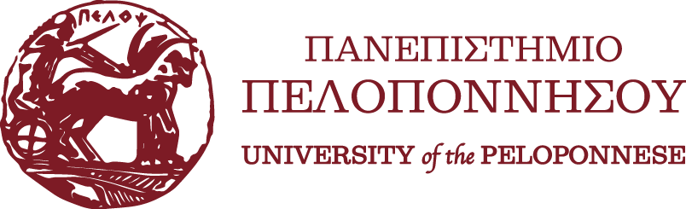

2^{Ο} ΦΟΙΤΗΤΙΚΟ ΣΥΝΕΔΡΙΟ ΤΜΗΜΑΤΟΣ ΕΠΙΣΤΗΜΗΣ ΔΙΑΤΡΟΦΗΣ ΚΑΙ ΔΙΑΙΤΟΛΟΓΙΑΣ
«Η ΝΕΑ ΓΕΝΙΑ ΔΙΑΜΟΡΦΩΝΕΙ ΤΟ ΑΥΡΙΟ»

Παράταση Ημερομηνίας Υποβολής Περιλήψεων για το 2^{ο} Φοιτητικό Συνέδριο,
Τμήμα Επιστήμης Διατροφής και Διαιτολογίας,
Σχολή Επιστημών Υγείας

Η προθεσμία για την υποβολή περιλήψεων για 2ο Φοιτητικό Συνέδριο με τίτλο "Η νέα γενιά διαμορφώνει το Αύριο" παρατείνεται με καταληκτική ημερομηνία τη Δευτέρα 19 Μαΐου 2025.

Το συνέδριο θα πραγματοποιηθεί την Τετάρτη 28 Μαΐου 2025 στο Πανεπιστήμιο Πελοποννήσου στον Αντικάλαμο, Καλαμάτα.

Υπενθυμίζουμε ότι σε περίπτωση έγκρισης της περίληψης, η εργασία θα παρουσιαστεί μέσω ηλεκτρονικού poster (e-poster).

Αναλυτικές οδηγίες υποβολής παρέχονται παρακάτω.

Οδηγίες για την Υποβολή Περιλήψεων
- Η περίληψη πρέπει να είναι γραμμένη στα ελληνικά ή αγγλικά και να μην υπερβαίνει τις 250 λέξεις µε γραµµατοσειρά Arial ή Calibri και µέγεθος 11. Το προς υποβολή αρχείο θα πρέπει να είναι σε μορφή .doc/.docx.
- Ο τίτλος να είναι ευκρινής και περιεκτικός με bold.
- Να αναφέρονται ονοματεπώνυμα συγγραφέων και το εκπαιδευτικό ίδρυμα/ φορέας.
- Η περίληψη να περιλαμβάνει τις εξής ενότητες: Εισαγωγή, Μεθοδολογία, Αποτελέσματα και Συμπεράσματα. Οι λέξεις κλειδιά να μην υπερβαίνουν τις 6.
- Δεν γίνεται δεκτή εργασία η οποία δεν πληρεί όλες τις παραπάνω προϋποθέσεις.
- Το αρχείο να αποσταλεί σε μορφή .doc ή .docx με όνομα αρχείου: Επώνυμο_Περίληψη.
- Εφόσον κατατεθεί η εργασία, η επαναποστολή των εργασιών με διορθώσεις δε γίνεται δεκτή.
- Υποβολή εργασίας μέσω e-class στο όνομα φακέλου 2o ΦΟΙΤΗΤΙΚΟ ΣΥΝΕΔΡΙΟ ΜΑΪΟΣ 2025 ή μέσω e-mail στη διεύθυνση: a.perrea@go.uop.gr.
- Η καταληκτική ημερομηνία υποβολής περιλήψεων είναι η 19η Μαΐου 2025.
- Δε θα γίνονται δεκτές οι περιλήψεις, μετά την ημερομηνία λήξης υποβολής αυτών.

Εκ μέρους
Της Οργανωτικής & της Επιστημονικής Επιτροπής

